Nghiệp vụ xem thông báo và xem điểm :  
Đặc tả :

Khi sinh viên bắt đầu quá trình học tập của mình, bước đầu tiên là đăng nhập vào hệ thống học tập trực tuyến. Sinh viên sử dụng thông tin đăng nhập cá nhân để truy cập vào hệ thống, đảm bảo rằng họ có quyền truy cập vào tất cả các tài nguyên học tập cần thiết. Sau khi đăng nhập thành công, sinh viên sẽ chuyển đến mục thông báo. Tại đây, họ có thể xem tất cả các thông báo quan trọng từ nhà trường và giảng viên. Các thông báo này bao gồm thông báo chung từ quản trị viên, như lịch thi, sự kiện của trường, và các thông báo riêng từ giảng viên của từng lớp học, như thay đổi lịch học, hướng dẫn làm bài tập, và các thông tin liên quan đến môn học.

Tiếp theo, sinh viên tham gia các buổi học theo lịch trình đã được sắp xếp. Họ tham gia các buổi học trực tuyến hoặc trực tiếp, tùy thuộc vào hình thức giảng dạy của từng môn học. Trong quá trình học, sinh làm các bài tập theo hướng dẫn của giảng viên. Việc tham gia đầy đủ và tích cực trong các buổi học giúp sinh viên nắm vững kiến thức và kỹ năng cần thiết cho môn học.

Sau khi hoàn thành các buổi học và bài tập, sinh viên cần kiểm tra kết quả học tập của mình. Họ truy cập vào mục bảng điểm trên hệ thống học tập trực tuyến. Tại đây, sinh viên có thể xem điểm số của các bài kiểm tra, bài tập và các hoạt động học tập khác. Việc theo dõi điểm số giúp sinh viên đánh giá được tiến độ học tập của mình và có kế hoạch cải thiện nếu cần thiết.

Sơ đồ hoạt động xem thông báo:

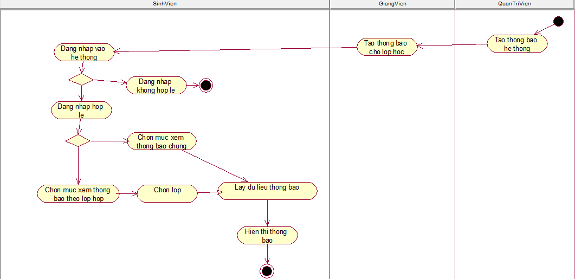

Sơ đồ hoạt động tham gia các buổi học và làm bài theo hướng dẫn của giảng viên:

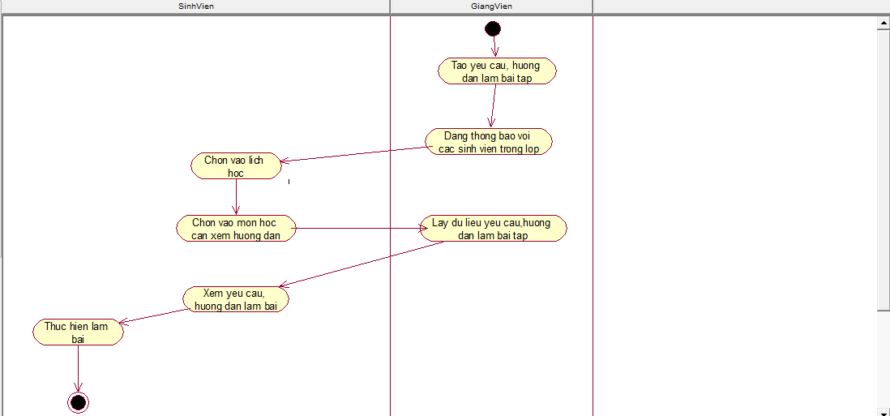

Sơ đồ hoạt động xem điểm kết quả học tập:

